CVAVR使用说明

一、Code Generation(常规)
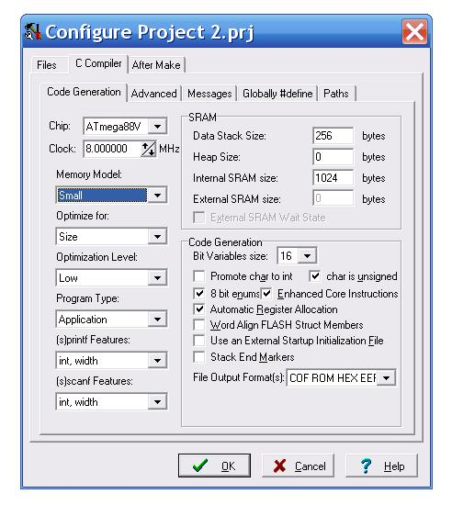

1、chip
选择芯片类型
2、Clock
选择芯片时钟频率。
3、Memory modet(存储器模式)
为了提高代码效率，存储器模式有两种。Tiny单选按钮使用8位来存储指向SRAM中变量的指针，这种模式下，程序只能访问SRAM中最开始的256字节。Small单选按钮使用16位来存储指向SRAM中变量的指针，这种模式下，程序只能访问SRAM中最开始的65536字节。指向FLASH和EEPROM存储器区域的指针一般都使用16位，因此存储器模式的选择对这些区域脊影响。
4、optimize for (优化)
用于在编译时优化代码选择，Size优化尺寸，speed优化速度。
5 、optimization Levet (优化等级)
用于在编译时优化代码水平，有低、一般、高。
6、Program Type(程序类型)
选择Application(应用程序)或Boot Loader(引导加载程序)选项。

7、(s)pintf Features 输出格式
8、(s)scanf Features 输入格式
9、SRAM
9.1、Data Stack Size(数据堆栈大小)。
9.2、Heap Size (堆栈大小)
第一种情况：当准备在程序中使用C标准库中的动态内存分配函数，那么堆栈大小是必须总是被指定。这时，堆栈的大小可以用以下公式计算得到：
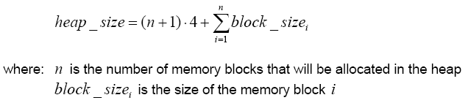
其中： “ n ” 是指将要被分配在堆栈中的 ” block ” - 内存块的数量。
“ block_size “ 是指 每一个” block “ - 内存块的大小。
例如：程序设计时考虑到可能要用动态内存分配函数分配 数量为20 ，内存块大小为 2 byte 的内存空间，那么，堆栈的大小 heap_size = ( 20 + 1 ) *4 + 20 * 2 = 124 byte
第二种情况：如果不准备用内存分配函数，那么堆栈的大小必须被指定为0。
9.3、Intemal SRAM size(内部存储器大小)
9.4、Extemal SRAM size(外部存储器大小)
9.5、Extemal SRAM Wait State(外部存储器等待状态)
10、Code Generation(常规)
10.1、Bit Vaiables Size (位变量大小)
指定R2~R15使用的位变量个数。
10.2、Promote char to in
选择该复选框，将ANSI符号型操作转换为整型，对于AVR这样的8位芯片微控制器来说，应不选择此项将字符型，以加快程序速度。
10.3、Char is unsigned
选择该复选框，默认将字符型数据当作8位无符号数处理，其范围0～255。
10.4、8 Bit enums
选择该复选框，默认枚举数据类型按8位char字符型处理，否则按ANSI的int整型数据类型(16位)处理。
10.5、Enhanced Core Instruction
选择该复选框，允许使用增强指令集，ATmega系列必须选用此项。
10.6、Automatic Register Allocation
选择该复选框，R2～R15寄存器自动分配。
10.7、Word Align Struct Members
选择该复选框，允许修正FLASH存储器中各程序段地址连贯而不断续。
10.8、Use an external startup Initialization file
选择该复选框，使用外部启动文件。
10.9、Stack End Markers
选择该复选框，编译器把字符DSTACKEND和HSTACKEND放在数据堆栈和硬件堆栈的末端，用于调试时可看到这些字符串是否被重写并相应地修改了数据堆栈的大小。在程序能正确运行时，为了缩短代码长度，可以清除这些字符串。
11、File Output Format(s)
选择编译器产生的文件格式。

二、Advanced(高级)
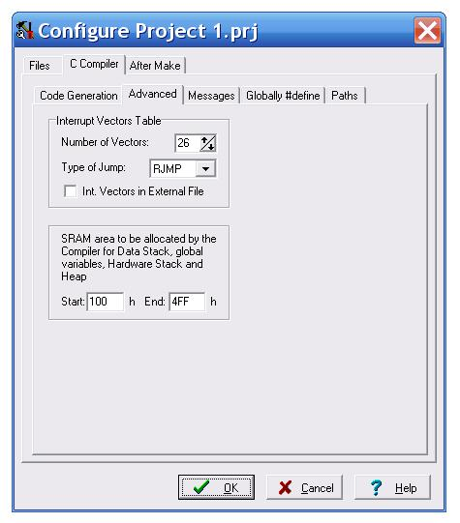

中断数量
条件转移类型
允许中断指向外部贮存器

用户数据贮存的起止地址

三、Messages(消息)
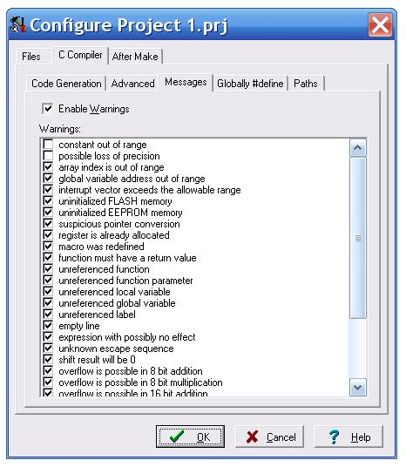
允许警告

四、Globally #define
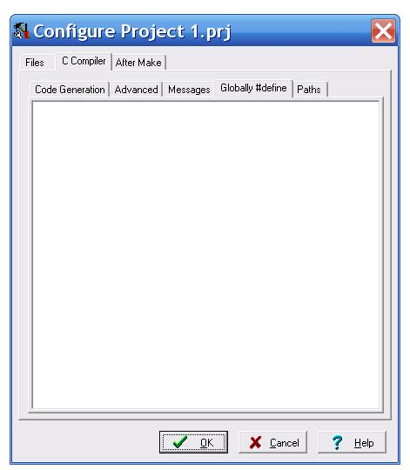

允许用宏 #define 定义，可以在所有项目文件中可见宏表中的字符串。
例 #define ABC 1234 //写在“Globally #define”表中，相当于在每一个 项目文件（.c / .h）中写同样的宏

五、Paths(路径)
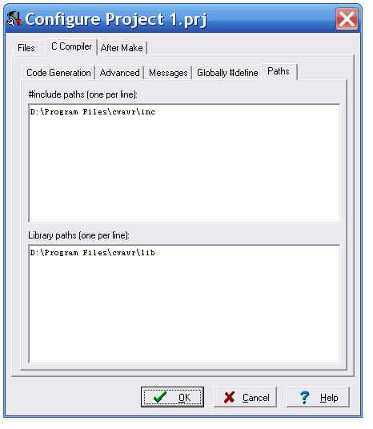

库文件路径

头文件路径

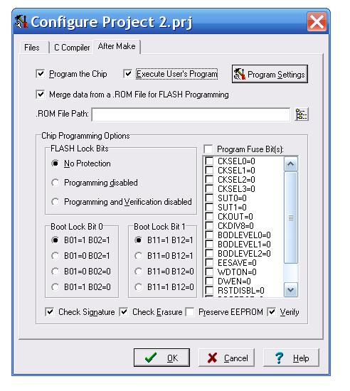
六、After Make

芯片锁定位
熔丝序锁定位

应用程序锁定位
Boot程序锁定位

检查签名
检查擦除
保留EEPROM数据
正确性检查

1、如果在 After Make 页中选中 Execute User’s Program 选项 则程序在被成功编译之后上述选项中指定的程序将被执行。
2、如果在 After Make 页中选中Program the Chip 选项，则程序在被成功编译将程序烧烙到Flash存贮器中。
3、Merge data from a.ROM File for FLASH Programming选项，允许其他rom文件一起需要合并至Flash存贮器中。
4、.Rom File Path 指定rom文件路径。
5、check signature 开启或关闭签名检查,如果芯片内的签名不正是当前编程芯片的签名，则程序不会继续执行烧络。如果关闭该选项，则将不管签名而继续编程。
6、check Erasure 启或关闭用于检查FLASH和EEPROM是否被擦除。
7、Preserve EEPROM 复选框用来开启或关闭通过芯片擦除循环来保存EEPROM数据。
8、verify 检查FLASH和EEPROM编程正确性。

ATmega88熔丝编号(用于CVAVR)
选择 | FUSE选择 | 说 明
√ | CKSEL0=0 | 时钟源
 | CKSEL1=0 | 时钟源
√ | CKSEL2=0 | 时钟源
√ | CKSEL3=0 | 时钟源
√ | SUT0=0 | 选择启动时间
 | SUT1=0 | 选择启动时间
 | CKOUT=0 | 时钟输出
√ | CKDIV8=0 | 时钟8分频(如需8MHz，应取消该选项)
 | BODLEVEL0=0 | BOD触发电平
 | BODLEVEL1=0 | BOD触发电平
 | BODLEVEL2=0 | BOD触发电平
 | EESAVE=0 | 执行芯片擦除时eeprom的内容保留
 | WDTON=0 | 看门狗定时器一直启用
 | DWEN=0 | 调试线使用
 | RSTDISBL=0 | 外部复位禁用
 | BOOTRST=0 | 选择复位向量
√ | BOOTSZ0=0 | 选择Boot大小
√ | BOOTSZ1=0 | 选择Boot大小

 | SPMEN=0 | SPM使能

 | FLASH Lock Bit | 芯片锁定位 | 说 明
√ | B01=1 | B02=1 | SPM 和 LPM 对应用区的访问没有限制
 | B01=1 | B02=0 | 不允许 SPM 对应用区进行写操作
 | B01=0 | B02=0 | 不允许 SPM 指令对应用区进行写操作，也不允许运行于  Boot Loader 区的LPM指令从应用区读取数据。若中断
 | B01=0 | B02=1 | 不允许运行于 Boot Loader 区的 LPM 指令从应用区读取数若中断向量位于 Boot Loader 区，那么执行应用区代 码时中断是禁止的。
 | Boot Lock Bit0  应用程序锁定位 | Boot Lock Bit1  BOOT锁定位
√ | B11=1 | B12=1 | 允许 SPM/LPM 指令访问 Boot Loader 区
 | B11=1 | B12=0 | 不允许 SPM 指令对 Boot Loader 区进行写操作。
 | B11=0 | B12=0 | 不允许 SPM 指令对 Boot Loader 区进行写操作，也不允许 运行于应用区的 LPM 指令从 Boot Loader 区读取数据。若 中断向量位于应用区，那么执行 Boot Loader 区代码时中 断是禁止的。
 | B11=0 | B12=1 | 不允许运行于应用区的 LPM 指令从 Boot Loader 区读取数据。若中断向量位于应用区，那么执行 Boot Loader 区代码时中断是禁止的。

